**ministerul educației, culturii și cercetării al republicii moldova**

**universitatea de stat “alecu russo” din bălți**

**facultatea de științe reale, economice și ale mediului**

**catedra de matematică și informatică**

# google drive

**referat**

**Autor:**

Studentul grupei IS 11Z,

**Nicolai ȘOVA**

**\_\_\_\_\_\_\_\_\_\_\_\_\_\_\_\_\_\_\_\_**

(semnătura)

**Conducător Științific:**

**Olesea SKUTNIȚKI**

\_\_\_\_\_\_\_\_\_\_\_\_\_\_\_\_\_\_\_\_

(semnătura)

**Dmitrie STOIAN**

\_\_\_\_\_\_\_\_\_\_\_\_\_\_\_\_\_\_\_\_

(semnătura)

Bălți, 2018

Cuprins

[INTRODUCERE 3](#_Toc514527137)

[1. CARACTERISTICI GENERALE 4](#_Toc514527138)

[1.1. Ce reprezintă Google Drive? 4](#_Toc514527139)

[1.2. Trăsături generale 4](#_Toc514527140)

[2. Cum funcționează? 5](#_Toc514527141)

[3. Google Drive în diferite sisteme de operare 6](#_Toc514527142)

[3.1. Google Drive în WINDOWS 6](#_Toc514527143)

[3.2. google Drive în ANDROID 7](#_Toc514527144)

[3.3. Google Drive în MAC OS X 9](#_Toc514527145)

[4. Utilizarea google drive 10](#_Toc514527146)

[4.1. Numărul de fișiere stocate pe Google Drive 10](#_Toc514527147)

[4.2. Numărul de utilizatori pe Google Drive 10](#_Toc514527148)

[4.3. Spațiul de stocare pe Google Drive 10](#_Toc514527149)

[5. PROGNOZE 13](#_Toc514527150)

[5.1. Funcții noi în aplicația Google Drive pentru mobil 13](#_Toc514527151)

[CONCLUZII 14](#_Toc514527152)

[BIBLIOGRAFIe 15](#_Toc514527153)

INTRODUCERE

La ora actuală există multe servicii de stocare în cloud pe piaţă. Unele dintre ele sunt gratuite, altele sunt mai ieftine şi altele mai scumpe. Pentru că varietatea de opţiuni e atât de mare, ar fi bine să avem în vedere câteva criterii înainte să ne decidem că locul ideal pentru fotografiile şi filmele din vacanţă nu mai este pe hard disk-ul intern al laptopului sau pe un hard disk extern.

Produsul software (serviciul) Google Drive este destinat pentru crearea, stocarea şi utilizarea diverselor documente: word (.doc), prezentări (.ppt), foi de calcul (.xls), newsletter, formulare şi chestionare, etc. Aplicaţia Google Drive este disponibilă pentru PC/Mac, Chrome OS, iphone/iPad, şi pentru dispozitive sub sistemul de operare Android OS.

Google Drive este un lucru foarte comod și îți permite să deschizi documentul necesar de la calculatorul de acasă sau din oficiu, de la telefonul mobil sau laptop.

Daca pentru început Google Drive ar putea întâmpina ceva concurență, în timp are toate șansele sa domine piață, asta daca luam in calcul uriașa comunitate a gigantului motor de căutare, regăsită pe Gmail, Google+, YouTube si altele.Referitor la tarife încă nu există o claritate, fiind, însă, cert că se va încerca integrarea maximă a Google Drive cu celelalte servicii oferite de companie.

Mai mult ca sigur, bătălia se va duce inițial la nivelul ofertelor: cantitatea de date stocate raportată la costuri. Cum Google deține resursele necesare – capacitate de stocare, putere financiara și un număr impresionant de utilizatori fideli, momentul lansării Google Drive nu se va lăsa mult așteptat.

Acest referat are drept ca scop să comunice cititorului despre Google Drive de la istorie pînă la utilizarea lui.

1. CARACTERISTICI GENERALE
   1. Ce reprezintă Google Drive?

Disc Google (en. Google Drive) este un serviciu de stocare online a fișierelor. Prima data el a fost prezentat publicului pe data de 24 aprilie 2012, de către Corporația [Google](https://ro.wikipedia.org/wiki/Google). Disc Google este o extensie a Google Docs, și odată ce este activată, link-ul de la Google Docs (docs.google.com) este înlocuit cu cel de la Disc Google (drive.google.com).

În ziua de azi există multe aplicații terțe pentru Disc Google ce pot fi descărcate direct din magazinul web [Chrome](https://ro.wikipedia.org/wiki/Google_Chrome). Aceste aplicații, ce rulează în [Google Chrome](https://ro.wikipedia.org/wiki/Google_Chrome), pot executa modificări către fișierele online, și pot fi folosite pentru a edita imagini și videoclipuri, fax-uri și documente, proiecte de management, pentru a crea diagrame și alte întrebuințări.

În afară de pagina web, Disc Google are nevoie de o platformă pentru a sincroniza fișierele. La lansarea serviciului, acesta era disponibil pentru: [Mac-urile](https://ro.wikipedia.org/wiki/Macintosh) cu sistemele de operare Lion (10.7) și Snow Leopard (10.6), pe PC-urile cu sistemele de operare [Windows XP](https://ro.wikipedia.org/wiki/Windows_XP), [Windows Vista](https://ro.wikipedia.org/wiki/Windows_Vista), [Windows 7](https://ro.wikipedia.org/wiki/Windows_7) variantă OS, pe [smartphone-urile](https://ro.wikipedia.org/wiki/Smartphone) și [tabletele](https://ro.wikipedia.org/wiki/Calculator_tablet%C4%83) [Android](https://ro.wikipedia.org/wiki/Android_(sistem_de_operare)) cu versiunea Eclair și cu OS-urile mai noi (de la versiunea 2.1 încolo) și pe [iPhone](https://ro.wikipedia.org/wiki/IPhone) și [iPad](https://ro.wikipedia.org/wiki/IPad) cu [iOS](https://ro.wikipedia.org/wiki/IOS) 3.0 și mai evoluat. Suportul pentru [Linux](https://ro.wikipedia.org/wiki/Linux) este încă în dezvoltare. Conform lui [Sundar Pichai](https://ro.wikipedia.org/w/index.php?title=Sundar_Pichai&action=edit&redlink=1), care este tehnician la [Google](https://ro.wikipedia.org/wiki/Google), serviciul de stocare Disc Google va fi o parte integrată a browserului web destinat [Linux](https://ro.wikipedia.org/wiki/Linux), [Google Chrome OS](https://ro.wikipedia.org/w/index.php?title=Google_Chrome_OS&action=edit&redlink=1) începând cu versiunea 20. Zvonuri despre Disc Google au circulat încă din [martie](https://ro.wikipedia.org/wiki/Martie) [2006](https://ro.wikipedia.org/wiki/2006) [3].

* 1. Trăsături generale

**Drive**, așa cum este de așteptat, se va integra curând în tot ecosistemul [**Google**](https://nib.ro/02/18/notificari-prin-sms-de-la-google-calendar/) și vom putea, de exemplu, atașa în **Gmail** documentele găzduite în acesta, partaja fotografii din **Google Disc** în **Google+**, etc.

Din punct de vedere al securității și fiabilității, **Google** ne asigură că **Drive** va avea un uptime 99,9% iar datele găzduite în el vor fi cifrate. La toate astea se mai adaugă și suportul tehnic 24h din 24!

Drive oferă inițial, gratuit, 5GB de spațiu ce poate fi mărit la:

* 25 GB pentru 2,49$/lunar;
* 100GB pentru 4,99$/lunar
* 1TB pentru 50$/lunar.

Prețurile, să recunoaștem par puțin piperate dacă ne gândim că [SkyDrive](https://nib.ro/tag/skydrive/) ne oferă gratuit  25 de GB, dar să nu uităm că și acesta din urmă va reduce spațiul oferit noilor conturi la 7 **GB**! În plus, pentru instituțiile, companiile și organizațiile interesate de editarea colaborativă a documentelor, prețul mi se pare unul justificat având în vedere caracteristicile serviciului [2].

1. Cum funcționează?

Google Drive este un serviciu accesibil pentru oricine. Ca să vă puteți folosi de serviciile Google Drive aveți nevoie de un cont. Dacă aveţi însă un cont pe Gmail îl folosiţi deja, iar dacă aţi fost vreodată încântaţi de partajarea fişierelor prin Google Docs, acel serviciu este ancorat tot în Google Drive.

Din acest punct de vedere, Google Drive face minuni atât pentru posesorii de Android, cât şi pentru posesorii de iDevice-uri care au un cont de Gmail, sunt încântaţi de Google+ sau au o fascinaţie pentru aplicaţiile Office gratuite ale gigantului din Mountain View. Google Drive ne oferă o mulțime de posibilități la un preț accesibil.

În principiu, din momentul în care ţi-ai făcut abonament la Google Drive, dacă nu cumva îţi ajung acei 15GB de spaţiu gratuit pe care ţi-i oferă Google, foloseşti respectiva cantitate de memorie pentru emailuri şi ataşamente primite şi trimise prin Gmail, documente din Google Docs, sincronizare fişiere cu PC-ul, backup la poze de pe un telefon sau o tabletă şi salvat conţinut de pe internet prin intermediul unei extensii de Chrome. Dacă vă încântă unul sau mai multe dintre aceste aspecte, trebuie să aveţi un pic în vedere preţurile.

În mare parte, acestea sunt aliniate la trendurile din piaţă. Cu doi dolari pe lună primiţi 100 GB de spaţiu, cu 10 dolari pe lună această valoare creşte până la 1 TB, iar cu 100 dolari pe lună spaţiul câştigat e proporţional – 10 TB. Un bonus din partea celor de la Google este că fişierele create prin intermediul aplicaţiilor proprietare, Docs, Sheets sau Slides (fost suită Google Docs), nu vă ocupă din spaţiul Google Drive. Acelaşi principiu este valabil pentru imaginile mai mici de 2048 x 2048 de pixeli. Ca urmare, puteţi încărca un număr nelimitat de imagini Full HD pe Drive, fără repercusiuni asupra spaţiului de stocare.

Un minus mai mult sau mai puţin important, în funcţie de voi, este că nu puteţi stoca în schimb fişiere individuale mai mari de 5TB. Această valoare a crescut recent de la 5GB, iar în unele pagini de support Google figurează în continuare ca fiind limita [6].

1. Google Drive în diferite sisteme de operare
   1. Google Drive în WINDOWS

Contrar impresiei pe care am avut-o la prima vedere, orice document creat cu Google Docs, aflat în folderul local al Google Drive, este asociat serviciului și deschis automat online! (Fig. 3.1.1).

[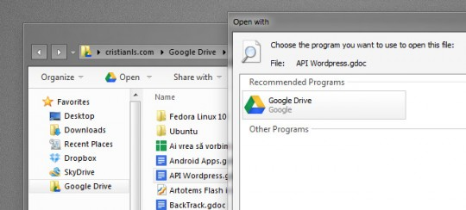](https://nib.ro/img/2012/04/Integrare_Google_Docs_cu_Google_Drive.jpg)

Fig. 3.1.1. G-drive în Windows.

Cu această caracteristică se asigură posibilitatea de editare colaborativă a documentelor, în timp real; proces imposibil de realizat în Dropbox, de exemplu.

Asta da, trebuie să recunosc, mi se pare că de la comanda de deschidere până la afișarea documentului durează exagerat de mult.

În rest, aplicația este un fel de [Dropbox](https://nib.ro/tag/dropbox/), cu excepția că permite sincronizarea selectiva (putem ignora anumite foldere din Google Docs).

Am încercat cu tot felul de fișiere, de la imagini la aplicații, totul a fost sincronizat perfect între toate dispozitivele (PC, Mac, Smartphone) chiar dacă inițial aveam îndoieli mai ales datorită faptului că Google Drive a fost prezentat ca un „addon” al Google Docs. De remarcat faptul că toate fișierele au fost sincronizate aproape instantaneu, mult mai rapid decât cu Dropbox și SkyDrive!

Datorită sistemului Optical Character Recognition, incredibil de interesant, putem căuta între fotografiile încărcate în Google Drive după numele obiectelor fotografiate sau realiza căutări în funcție de cuvintele ce apar în fotografii ori documente scanate.

De exemplu, dacă am făcut fotografii muntelui Everest și le-am încărcat în Google Drive, chiar dacă în numele acestora nu apare cuvântul „Everest„, mai târziu le vom putea găsi căutând între fișiere după „Everest„. În cazul documentelor,  dacă scanat o revistă în care apare cuvântul „Gadget cool„, vom putea localiza documentul căutând după „Gadget cool„.

* 1. google Drive în ANDROID

În [Android](https://nib.ro/tag/android-2/), Google Drive se numește „Disc„ (Fig.3.2.1) iar integrarea atât cu sistemul cât și cu Google Docs e de-a dreptul impresionantă!

[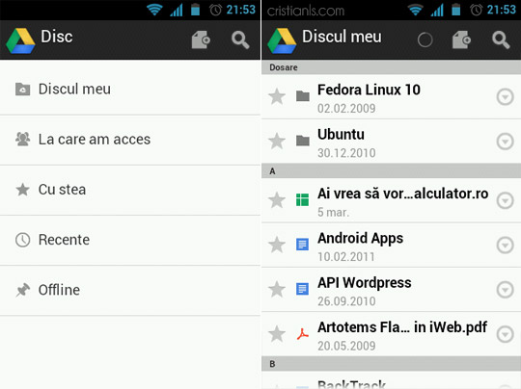](https://nib.ro/img/2012/04/Google_DriveDisc_Android.jpg)

Img. 3.2.1

Un Tap scurt pe un document îl va deschide în Google Docs pe când unul lung ne va duce la opțiunile avansate printre care și funcția „Permiteti accesul„, esențială pentru a putea iniția editarea colaborativă! Și că tot veni vorba de Google Docs (Fig. 3.2.2):

[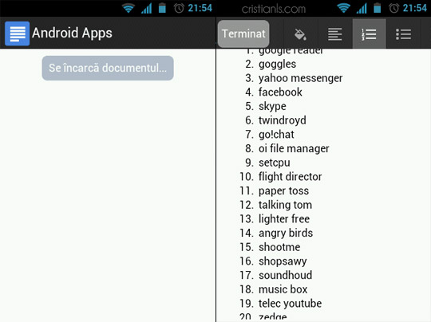](https://nib.ro/img/2012/04/Documente_Google_Docs.jpg)

Fig. 3.2.2. Google Docs

La fel îmi place și opțiunea „Disc Google” integrată în meniul „Trimite„; curios e că documentele ajung mai rapid la PC prin Google Drive decât prin [Bluetooth](https://www.programecalculator.ro/cum-se-trimit-poze-si-melodii-prin-bluetooth-de-pe-telefon-pe-calculator/) (având telefonul conectat la [Wireless](https://nib.ro/02/17/program-de-spart-parole-wifi-wireless/)) (Fig. 3.2.3):

[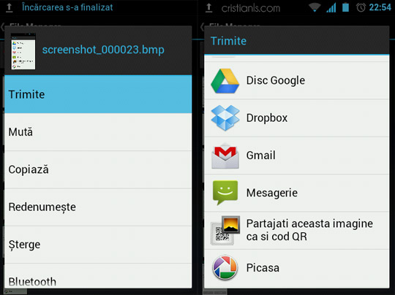](https://nib.ro/img/2012/04/Trimite_Disc_Goole.jpg)

Fig. 3.2.3. G-drive în Android

După cum spuneam, o reușită în ceea ce privește integrarea cu Android și având în vedere că vorbim de creatorul ambelor produse, nici n-ar trebui să ne mire prea mult!

* 1. Google Drive în MAC OS X

[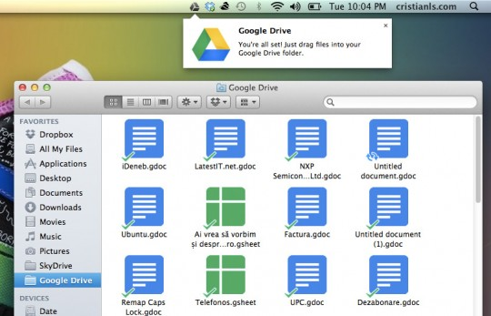](https://nib.ro/img/2012/04/Google_Drive_Mac_OS_X.jpg)

Fig. 3.3.1. G-drive în Mac-OS

De cum am deschis Google Drive în [Mac OS X](https://nib.ro/tag/mac-os-x/) (Fig. 3.3.1) m-am bucurat că dețin un Macbook! Aplicația e „ușoară”, se integrează perfect în acest sistem de operare (iconița din bară inclusiv mi se pare mai elegantă, ca de altfel toate aplicațiile făcute pentru Mac OS) și cel mai important, deschiderea documentelor este mult mai rapidă inclusiv având Browser-ul (Chrome) închis!

În rest, caracteristici asemănătoare cu cele ale versiunii pentru [Windows](https://nib.ro/tag/programe-windows/). [1]

1. Utilizarea google drive
   1. Numărul de fișiere stocate pe Google Drive

**De** când au ap**ărut serviciile de cloud, din ce în ce mai multe companii s-au aruncat să ofere pachete foarte atractive pentru utilizatorii lor. Indiferent dacă vorbim de Microsoft, Google, Apple sau altele, fiecare oferă un spațiu de stocare de bază și un model de subscripție lunară dacă vrei câte ceva în plus.**

Google Drive este unul dintre cele mai cunoscute, asta e clar, foarte multă lume apelează la el. Însă câte fișiere sunt, de fapt, stocate în Google Drive? Răspunsul ne-a fost oferit de Prabhakar Raghavan, vice-președinte G Suite. Peste două trilioane. Adică vreo două mii de miliarde de fișiere care mai de care, de toate tipurile.

* 1. Numărul de utilizatori pe Google Drive

Numărul de utilizatori activi însă, nu se situează în jurul miliardelor. În ianuarie 2016, ultima dată când s-a măsurat această cifră, erau în jur de 800 de milioane. Cel mai probabil se va depăși pragul de un miliard de conturi active în curând. În schimb, numărul total de conturi Google Drive este undeva în jurul a câtorva miliarde. Același Raghavan a spus că Google va face ”cu siguranță” publică atingerea pragului de un miliard de utilizatori activi, atunci când acest lucru se va întâmpla.

* 1. Spațiul de stocare pe Google Drive

Sunt momente când simți că cei 15 GB gratuiți oferiți de [Google](https://profitshare.ro/l/971573) nu sunt suficienți… Dacă n-ar exista Digi Storage, probabil aș plăti pentru creșterea capacității de stocare pe serverele Google. Dar dacă sunt client fidel RDS și beneficiez de viteza lor, de ce să mă leg la cap fără să mă doară?

Ca și anul trecut, Google oferă posibilitatea măririi spațiului de stocare cu 2 GB pe viață pentru cei care răspund la câteva întrebări – chestie de 2 minute.

De ce face Google asta? Păi pentru că vrea să crească nivelul de conștientizare al utilizatorilor săi privitor la securitatea pe Internet: Safer Internet Day este ziua siguranței pe Internet iar Google o sărbătorește în felul său (Fig 4.3.1) [5].

[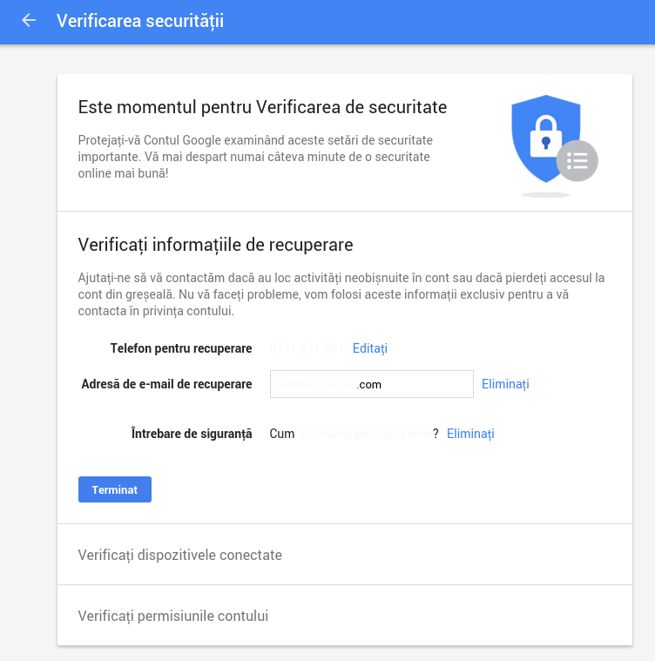](http://www.bobses.eu/wp-content/uploads/2016/02/verificare-securitate-google-2016.png)

Fig 4.3.1. Securitate G-drive

Pentru a beneficia de cei 2 GB spațiu de [stocare](https://profitshare.ro/l/1107934) suplimentar pe viață, accesați [Google Security Checkup](https://security.google.com/settings/security/secureaccount) și asigurați-vă că numărul de telefon și adresa de e-mail alternativă au rămas neschimbate. Atât! Dacă vreți, verificați validitatea întrebărilor de securitate și asigurați-vă că dispozitivele conectate la contul vostru Google mai sunt în posesia voastră. Verificați și permisiunile acordate unor aplicații, de-a lungul timpului, la contul vostru Google: eliminați aplicațiile pe care nu le mai folosiți sau care vi se par suspecte.

Cei de la Google au făcut aceeași chestie și anul trecut; nu-i nicio problemă dacă ați luat 2 GB în 2015 și alți 2 în 2016 (Fig. 4.3.2).

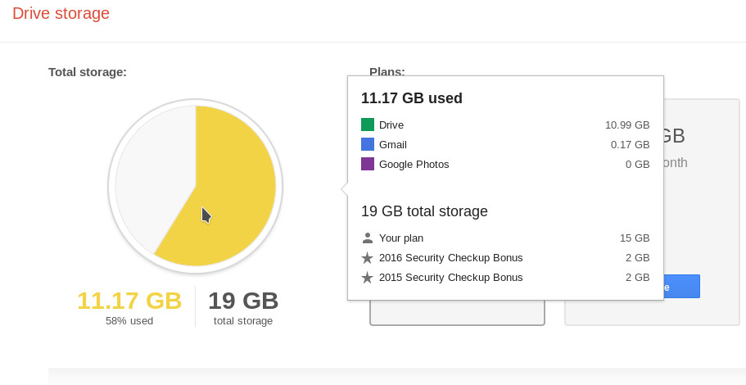

Fig. 4.3.2.Drive storage

1. PROGNOZE
   1. Funcții noi în aplicația Google Drive pentru mobil

Aplicaţia Google Drive este pe cale să primească o funcţie nouă, care s-ar putea dovedi folositoare studenţilor şi angajaţilor care lucrează împreună la diferite proiecte.

Actualizată la ultima versiune, aplicaţia Google Drive va putea emite notificări imediat ce un participant a distribuie un nou document sau colecţie de fişiere. Utilizatorii pot activa notificările pentru a inspecta imediat link-ul trimis, indiferent dacă persoana aflată la celălalt capăt foloseşte un telefon cu Android sau cu iOS.

În plus, dacă din echipă fac parte şi utilizatori de Android care încă nu deţin propriul cont Google Drive, aceştia vor putea viziona fişierul distribuit folosind link-ul trimis, autentificarea în Google Drive nefiind obligatorie (Fig. 5.1.1).

[[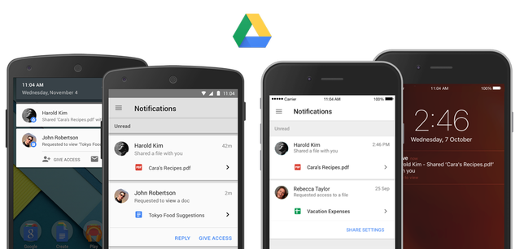](http://storage0.dms.mpinteractiv.ro/media/2/84/1999/14875513/1/group-sharing.png)](http://storage0.dms.mpinteractiv.ro/media/2/84/1999/14875513/1/group-sharing.png" \t "_blank)

[Fig. 5.1.1. G-drive pentru mobil](http://storage0.dms.mpinteractiv.ro/media/2/84/1999/14875513/1/group-sharing.png" \t "_blank)

O parte din funcţiile pregătite sunt prezente deja în ultima versiune Google Drive, restul urmând să fie adăugate în zilele următoare [4].

CONCLUZII

În rezultatul studiului efectuat pot fi formulate următoarele concluzii:

1. Toate facilităţile şi serviciile oferite de Google nu pot fi accesate dacât dacă utilizatorul are creat un cont Google. Prin urmare, utilizatorul ce nu are creat un cont Google, trebuie să-şi creeze cont sub Google, şi astfel beneficiază de toate serviciile Google, de exemplu: Gmail (serviciul e-mail), crearea unui Blog (Blogger), crearea unui site (Sites), creare şi stocarea de documente (Docs şi Drive), crearea de formulare şi chestionere (Drive), etc.
2. Un singur cont Google pentru toate serviciile Google.

Google Drive este o un serviciu complex pentru crearea, stocarea și trimiterea documentelor pe mail. Cu ajutorul său poți crea documente online (tip text, prezentare, foaie de calcul, newsletter etc), dar și formulare și chesitonare. Aplicația Google Drive este disponibila pentru PC/Mac, Chrome OS, iphone/iPad, dar și pentru dispozitivele care folosesc sistemul de operareAndroid.

Ce m-a impresionat pe mine foarte mult la acest serviciu este căutarea foarte avansată. Imaginați-va ca aveți mii de fotografii în cont. Căutarea unei fotografii ar fi un calvar. Ei bine, pur și simplu scrieți în căsuța de căutare din Google Drive denumirea obiectului, locului sau subiectului pe care îl conține fotografia dorită de voi și Google Drive o va gasi. De exemplu, ne aducem aminte ca avem o poza în care am fotografiat un tigru, scriem în căsuța de căutare cuvântul „tigru”, apăsăm enter și voila! Aceasta va fi găsită imediat chiar daca în denumirea ei nu se află cuvântul tigru.

BIBLIOGRAFIe

1. Totul despre Google-Drive. [online]. Disponibil la adresa:

<https://nib.ro/04/24/totul-despre-google-drive/>

1. Disc GOOGLE, [online]. Disponibil la adresa: <https://ro.wikipedia.org/wiki/Disc_Google>
2. Google Drive: Crearea și stocarea documentelor online, [online]. Disponibil la adresa:

https://www.ultranetworks.ro/solutii-it-gratuite/internet-mesaje-email/511-google-drive-stocare-si-creare-documente-online.html

1. Funcții noi în aplicația Google-Drive pentru mobil. [online]. Disponibil la adresa:

http://www.go4it.ro/software/functii-noi-in-aplicatia-google-drive-pentru-mobil-14875513/

1. Utilizarea Google-Drive. [online]. Disponibil la adresa:

<https://playtech.ro/2017/cate-fisiere-sunt-stocate-google-drive/>

1. Cum funcționează Google-Drive: [online]. Disponibil la adresa:

https://playtech.ro/2015/ce-poti-face-cu-google-drive/